基础部工作简报

第86期

基础部党总支 2018年7月2日

本期要目
□教学部成功举办第八届“互联网+”大学生创新创业计划大赛
□基础部召开安全工作会议暨校园安全知识讲座
□“六连冠”--我院蝉联青岛市高校田径运动会乙组第一名
□基础部顺利完成英语教师剑桥大学TKT培训考试工作
□我院学生在山东省第九届大学生数学竞赛中喜获佳绩
□我院举办第四届“海斯曼杯”英语词汇大赛
□学院首届“沃特福德杯”酒店交际英语大赛圆满结束
□我院举办“声临其境”英文配音大赛
□教学部成功举办第十期“明德讲堂”
□基础部酒店英语教研团队赴青岛香格里拉大酒店开展专业调研
□教学部与艺术学院联合开展端午节庆祝活动
□我院举办第十届英语文化节颁奖典礼暨汇报演出
□基础部举办“大学生即兴演讲能力提升途径”海斯曼课堂
□基础部举办精品资源共享课建设和省级教学成果申报培训会
基础部组织“不忘初心，牢记使命”主题党日活动
□我院教师在省第三届高校体育教师基本功大赛获得佳绩
教学部成功举办第八届“互联网+”大学生创新创业计划大赛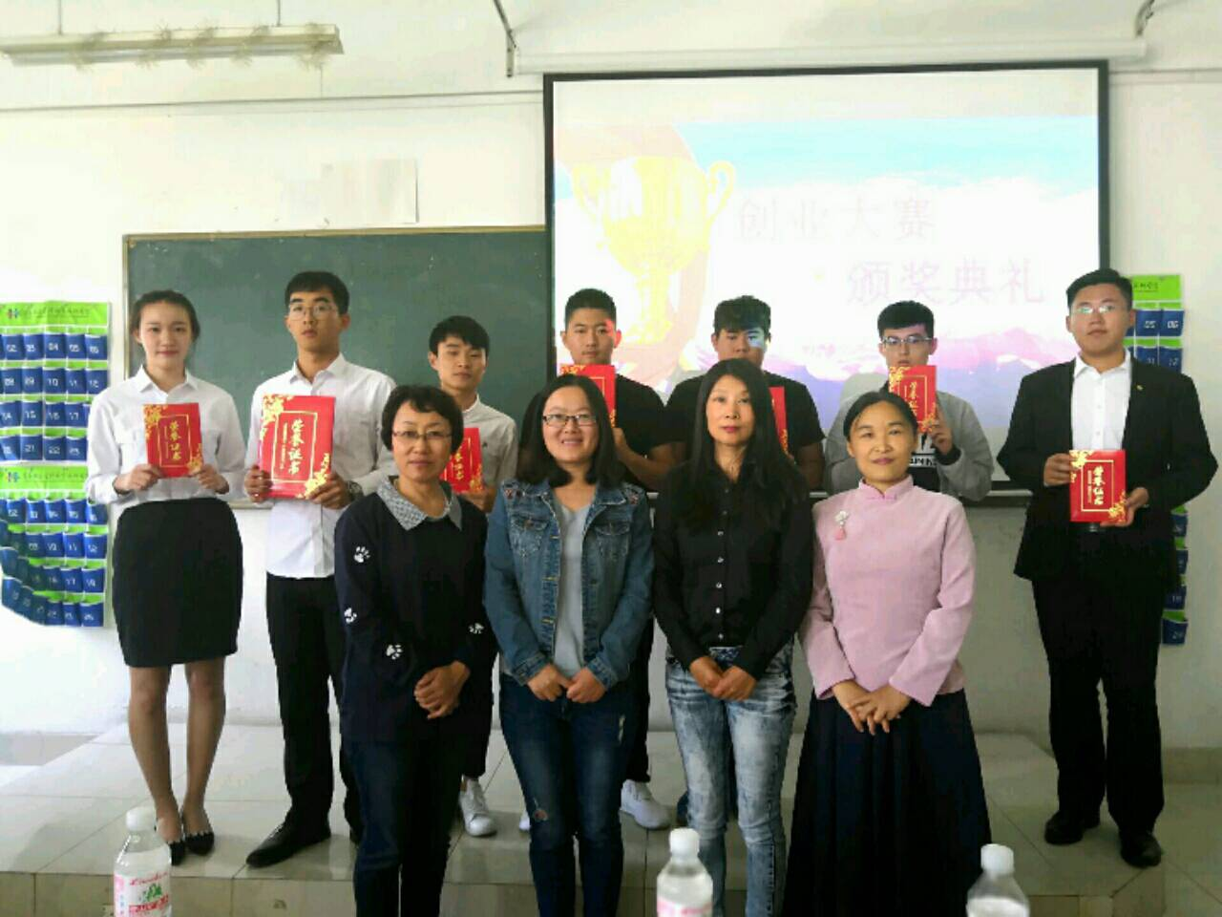
5月31日，我院“双创文化节”系列活动之第八届“互联网+”大学生创新创业计划大赛决赛落下帷幕。经过一个多月的角逐，由工商管理学院马俊伟同学率领的“神鹿快跑”团队摘得桂冠；工商管理学院王文彬同学率领的“一里地”团队与信息工程技术学院肖永浩同学率领的“坚果墙”团队荣获二等奖。
本次大赛由基础部、教务处、招生就业办、学工处、团委联合组织，职业素质教研室承办，学院大学生创业工作站协办。比赛在四月初启动，有21支团队报名参加比赛，经过初赛的计划书审核、复赛的团队线下交流，项目团队同台pk，竞选出前10强参加决赛。决赛中，参赛团队分别进行“一分钟视频介绍+PPT讲解与答辩”，最终决出一、二、三等奖和优胜奖。本次比赛再次打破学院界限组队；创新性强，选手结合自己专业，利用互联网等手段进行创业设计；增加了营销实战，落地性强，其中有“神鹿快跑”在内的多个项目已经在实际或准备运营阶段。
此次比赛对我院学生的创新创业能力起到了很好的培养和促进作用，也有力地推动了我院新一轮创业教育工作的发展。

基础部召开安全工作会议暨校园安全知识讲座
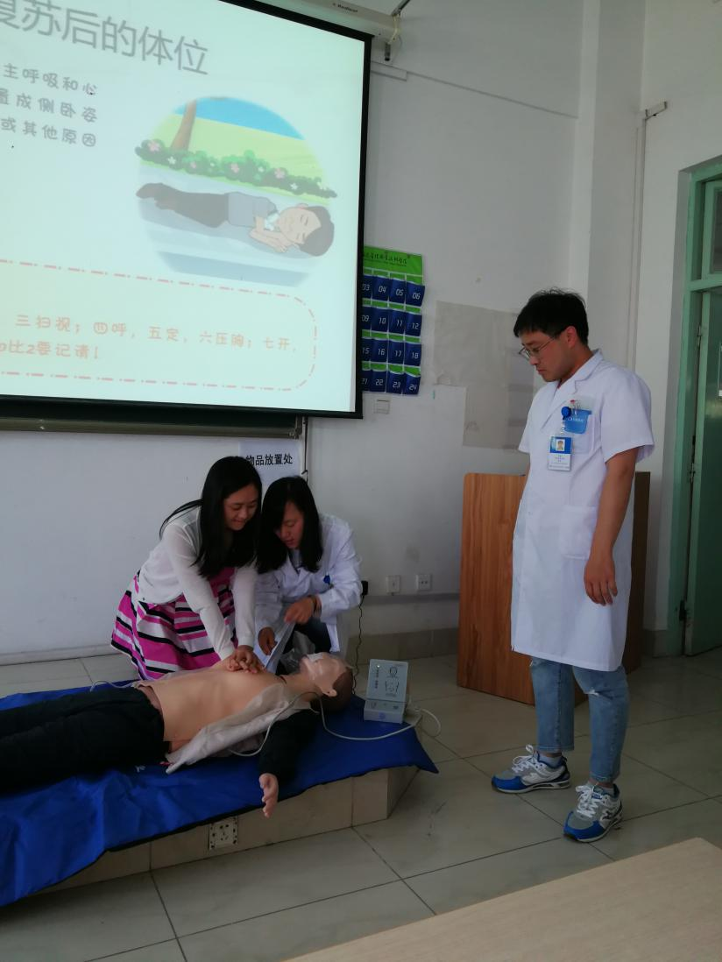
5月31日下午，基础部在信息工程技术学院楼210召开安全工作会议暨校园安全知识讲座，基础部全体教师参会。
会上，基础部主任董瑞虎传达了学院安全稳定工作会议内容，要求全体老师做到“三个明确，三点到位”：第一，明确当前校园安全稳定工作的特殊意义，安全工作认识要到位。第二，明确各教研室的安全工作负责人，安全责任落实要到位。第三，明确校园安全稳定的内容和要求，自查整改要到位。董瑞虎指出，本次安全会议是特殊时期的重要会议，全体老师要高度重视，以身作则，服从管理，严格落实，维护好校园安全稳定。
会上，为了更好的普及校园医疗急救知识，提高老师们应对课堂突发医疗情况的处理能力，基础部邀请校医院李乔、宋磊、徐延芳三位医生开展了校园安全基本急救知识讲座。此次讲座由李乔大夫主讲，内容包括理论知识、校园常见急救情况及急救方法和心肺复苏实际操作三部分。在讲座过程中，李乔结合校园具体案例，生动形象地讲解了现场急救、自救、互救的基础知识、方法以及急救过程中的注意事项并进行了操作演示。为了加深对应急救护知识的理解和掌握，参加讲座的老师们纷纷加入到现场模拟操作（施救）的演练当中。
通过这次会议，老师们提高了政治站位，强化了安全意识，明确了职责任务，掌握了校园急救基本技能，取得了良好的效果。

“六连冠”--我院蝉联青岛市高校田径运动会乙组第一名
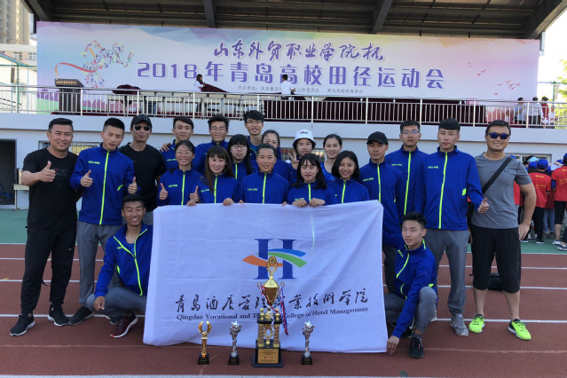
5月30日至6月1日，青岛市高校田径运动会在山东外贸职业学院举行。经过三天的激烈角逐，我院代表队获得了乙组总分第一名，实现了赛事六连冠。
青岛市高校田径运动会每年举办一届，是高校体育教学、训练水平的检验平台。本届运动会，我院成立了由20名运动员组成的代表队，学院副院长宫恩龙为团长，夏飞为领队，卢涛和路毅老师为教练员。学院副院长刁洪斌参加开幕式，并到比赛场地为运动员加油助威。比赛中，我院运动员以饱满的热情、昂扬的斗志取得了优异的成绩，成功夺取六连冠，充分的展现了我院的体育运动水平，进一步提升了学院的社会影响力。

基础部顺利完成英语教师剑桥大学TKT培训考试工作

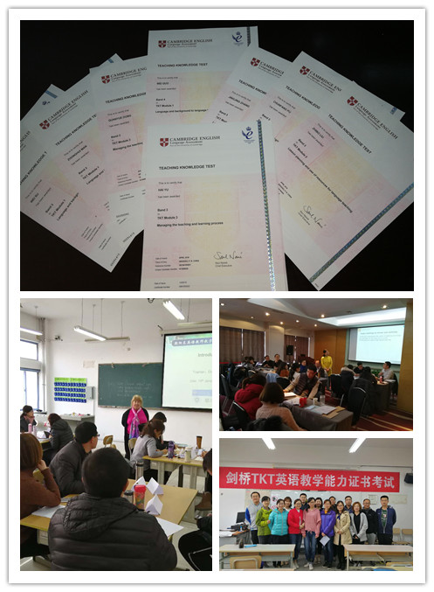
近日，基础部英语教师参加剑桥大学英语教学能力考试（TKT）成绩揭晓，参加考试的15位老师均以优异成绩获得剑桥大学颁发的三级认证证书，其中郭伟老师在模块一获得最高级别四级认证。
根据《学院十三五发展规划》部署和省优质校建设要求，为了推动英语教学与国际标准对接，基础部于本学期开展了英语教师参加剑桥大学TKT培训和考试工作，提升教师课堂执教能力，促进学院英语教学改革。此项工作从今年1月份开始，历时4月，培训形式分为线上教学知识培训和线下教学能力集训，邀请多位国内外知名专家现场授课。培训内容以提高课堂执教能力为核心，涵盖听说读写教学中的疑难点、任务教学法的运用、学生的英语水平测评等方面。
英语老师参加英语教师剑桥大学TKT培训考试工作，是基础部年度重点工作之一。通过参加培训考试，拓宽了教师视野，提高了课堂执教能力，推动了国际标准对接，深受参与教师们的欢迎，达到了预期的效果。

我院学生在山东省第九届大学生数学竞赛中喜获佳绩
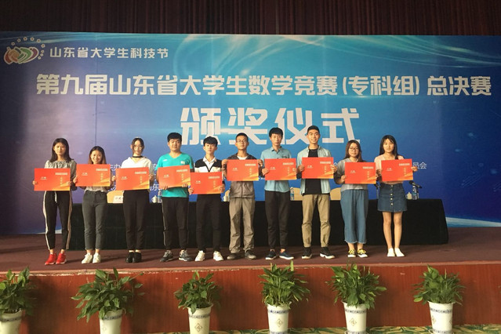
6月3日，山东省第九届大学生数学竞赛（专科组）在泰安圆满落幕。我院学生在比赛中发挥出色，成绩优异：任静、董文勇、李鹏飞、石楠等4名同学获一等奖，李涛等6名同学获二等奖，高阳等11名同学获三等奖。纪艳凤、牛静老师被评为“优秀指导教师”。
本届比赛由山东省教育厅、中共山东省高校工委、共青团山东省委、山东省学生联合会、山东省科学技术协会、山东数学会等六部门联合主办，该赛事也是第十届山东省大学生科技节项目之一。比赛旨在增强学生学习数学的兴趣，培养学生分析问题、解决问题的能力，促进职业院校人才培养和高等数学课程改革和建设。全省共有57所高职院校、3835人参加了比赛，创历年之最。参加数学竞赛的学生所学专业涵盖了理工、经管、农、政法、师范等各类专业，是当前参与最广泛，数学数量最多的学科竞赛。
赛前，在教务处、基础部等部门的共同努力下，我院通过举办学院第九届大学生数学竞赛，进行了省赛参赛选手的初选；由指导教师带领进行了为期一个月的培训。参赛选手通过培训，巩固强化了所学的数学知识，最终在比赛中取得了优异成绩，为学院赢得了荣誉。
此次大赛取得的佳绩，充分体现了我院高等数学教学的能力和水平，展现了学院良好的学习风气和学生们昂扬的精神面貌，必将有力推进我院高数课程教学改革。
我院举办第四届“海斯曼杯”英语词汇大赛
6月3日晚，我院第四届“海斯曼杯”英语词汇大赛落下帷幕。本次大赛由教务处、团委、基础部联合主办，基础部公共外语教研室承办，信息工程技术学院团总支协办，基础部主任董瑞虎与八位英语教师和两位外教共同担当大赛评委。
经过全院学生初赛、复赛，最后有12名同学进入决赛。决赛分为笔试和现场两部分，笔试部分是单词英汉互译，根据首字母填空、谚语填空等形式。现场部分包括单词速记、见字译词、听音辩词、连词成篇、你说我猜等五个环节。选手们基础扎实、准备充分，笔试书写自如、现场回答流利，经过激烈角逐，来自工商管理学院的张桂香和烹饪学院的关圆照获得一等奖。
本次英语词汇大赛的举办，提高了广大学生对学习英语词汇的兴趣，普及了正确的词汇学习理念，传播了科学的词汇学习方法，发展了学生的语言运用能力。
学院首届“沃特福德杯”酒店交际英语大赛圆满结束

2018年6月7日学院首届“沃特福德杯”酒店交际英语大赛顺利开展。大赛由基础教学部，国际交流与合作处，旅游与酒店管理学院联合举办，基础部旅游英语教研室承办。
本次大赛涉及到17级酒店管理专业所有学生，比赛分为团体赛笔试和个人口语单项赛两个环节，经过初赛，复赛两轮比拼。决赛团体赛一等奖由17级酒店管理专业12班夺得， 17级酒店管理专业8班姜赵萱荣获个人单项一等奖。
比赛旨在激励2017级酒店管理专业同学酒店英语学习的积极性，强化岗位英语运用能力， 加强学院酒店交际英语实践教学，适应学院酒店管理专业人才培养需求，提升酒店业专业英语教学质量。比赛过程中，评委老师与参赛选手积极互动以及精彩表现赢得台下的观众阵阵掌声。通过此次比赛，提高了同学们学习英语的积极性，进一步激发了同学们对英语的兴趣。

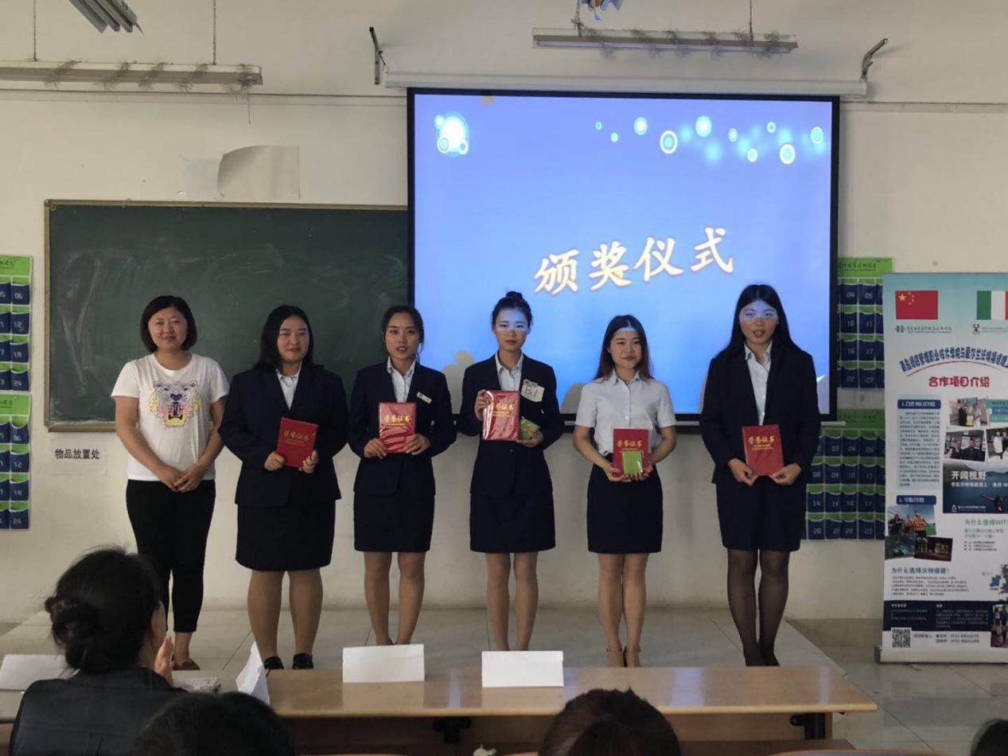

我院举办“声临其境”英文配音大赛
6月13日晚，“声临其境 Listen as if you were really there ”英文配音大赛在学术报告厅圆满落幕，本次大赛由教务处、团委、基础部联合主办，基础部公共外语教研室承办，信息工程技术学院团总支协办。基础部主任董瑞虎出席决赛，并与外教和外语教师共同担当评委。
大赛共有来自六个二级学院的十二支队伍参加，比赛过程中，选手们密切配合，用声音刻画出一个个精彩的角色，惟妙惟肖地模仿人物的发音和情绪，给观众们献上了一场“声临其境”的视听盛宴，将比赛一次次推向高潮。同学们地道的英语、流利的对白和恰如其分的夸张，形成了良好的舞台效果，得到了评委老师们的认可和赞同。经过一个半小时的激烈角逐，旅游与酒店管理学院的《飞屋环游记》和《寻梦环游记》荣获一等奖。
本次英文配音大赛的顺利举办，不仅从多种角度展现出我院学生的精神面貌，提高了学生的英语应用能力和语言表达能力，并且为同学们搭建了交流锻炼的平台。

教学部成功举办第十期“明德讲堂”
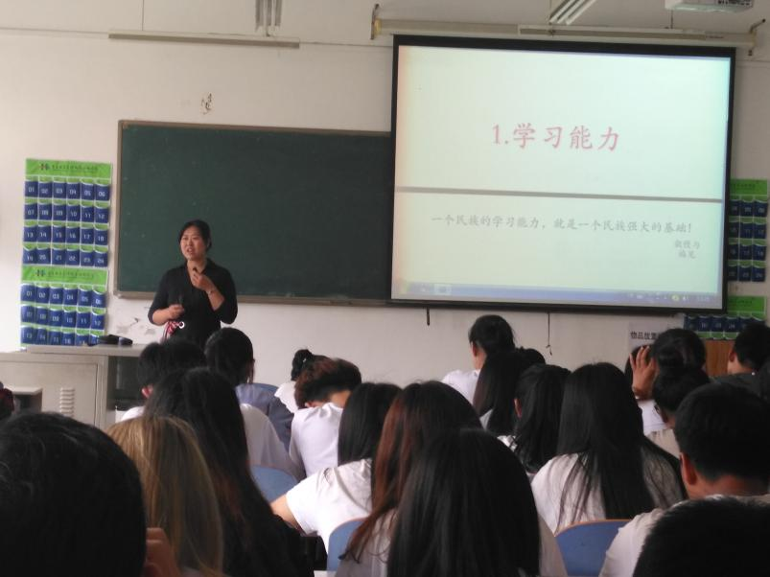
6月14日下午，基础教学部在B410室成功举办第十期“明德讲堂”。本期讲堂邀请基础教学部公共外语教研室王信峰老师主讲，信息技术学院部分学生参加。
王信峰老师以“我们应该向日本学习什么”为题，为学生们呈上了一场精彩的讲座。王老师从学习能力、环保意识、教育理念、对传统文化的坚守、服务意识、诚信观念、工匠精神七个方面，简单介绍了日本值得我们学习的地方，引导学生端正对待日本的态度，辩证地看待这个与我们一衣带水的邻邦，同时鼓励学生积极主动地学习日本一切值得我们学习的地方，争取做更好的自己。此次讲座使学生们加深了对日本的了解，有助于激发学生的学习兴趣，促进学生的全面发展。

基础部酒店英语教研团队赴青岛香格里拉大酒店开展专业调研

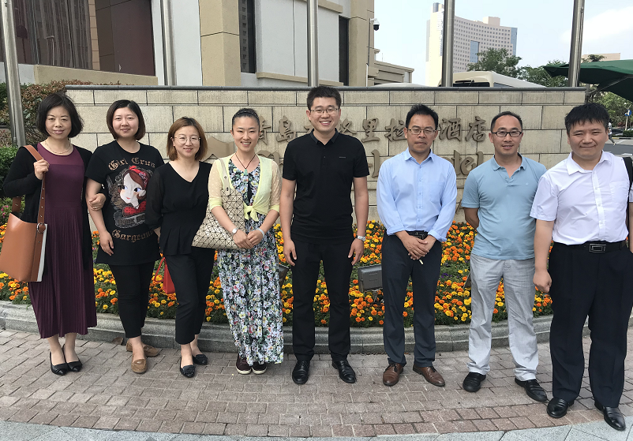
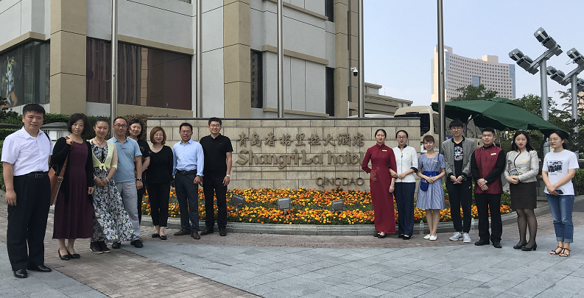

为深入了解酒店行业对专业人才英语语言技能的需求现状以及酒店管理专业实习生对英语学习在行业实践中的作用反馈，同时增强专业英语教师行业背景，有效反拨酒店交际英语教学，6月14日下午，基础部酒店英语教研团队教师赴青岛香格里拉大酒店进行了专业调研，与酒店人力资源部招聘经理刘心娜女士以及我院的15名实习生进行了座谈。
本次调研活动得到了青岛香格里拉大酒店人力资源部的热情配合，双方就酒店管理专业学生的英语教学和实际工作岗位的语言运用问题进行了面对面的交流。座谈会上，来自中西餐饮厅、客房部、前台、礼宾部以及大堂吧的实习生和老师们畅所欲言，针对英语学习和酒店岗位英语运用等方面的问题和老师们展开了积极讨论。调研教师收集了大量关于酒店英语教学方面的宝贵意见，并获得了企业对我院酒店服务行业人才培养的宝贵建议。
此次调研活动为我院专业英语教师提供了零距离走近企业、了解行业发展动态和用人标准的宝贵机会。酒店英语教研团队将根据调研信息，科学分析酒店岗位的具体工作任务和工作技能对英语语言的要求，进一步完善酒店管理专业英语教学改革思路，结合实习生对英语课堂教学的反馈意见，有针对性的完善教学考核评价体系，全面提升酒店管理专业英语教学质量。

教学部与艺术学院联合开展端午节庆祝活动

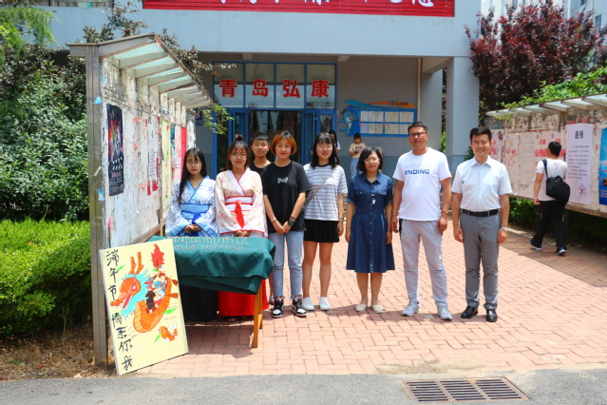

为充分利用传统节日弘扬中华民族优秀文化，在中国传统节日——端午节到来前夕，6月15日中午，基础教学部与艺术学院联合举办“端午节，情系你我”主题活动，在东餐厅向辛勤工作的教工们赠送五彩线绳。
《风俗通》记载：“五月五日，以五彩丝系臂，名长命缕，一名续命缕，一命辟兵缯，一名五色缕，一名朱索，辟兵及鬼，命人不病瘟”。中国古代崇拜五色，以五色为吉祥色。据说，戴五色线可以避开蛇蝎类毒虫的伤害；扔到河里，意味着让河水将瘟疫、疾病冲走，由此可以保安康。通过本次活动，进一步加强了学生对中国传统习俗的了解与认知，感受和体验传统文化的魅力，也为教师们送去一份心意，祝大家平安幸福。

我院举办第十届英语文化节颁奖典礼暨汇报演出

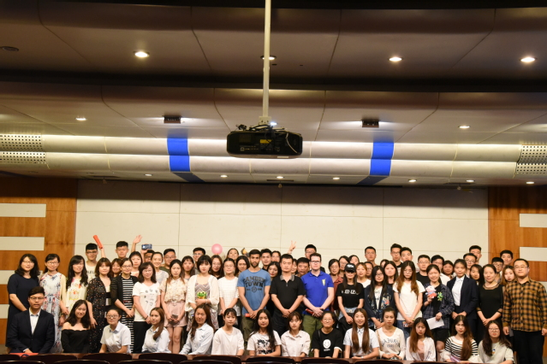
拥抱六月的幸福，轻喃语言的音符，6月20日晚，由教务处、团委、基础部主办，基础部公共外语教研室承办，工商管理学院团总支协办的我院第十届英语文化节颁奖典礼暨汇报演出在学术报告厅举行。我院副院长宫恩龙出席活动，基础教学部主任董瑞虎和基础教学部相关教研室教师参加活动并担任颁奖嘉宾。
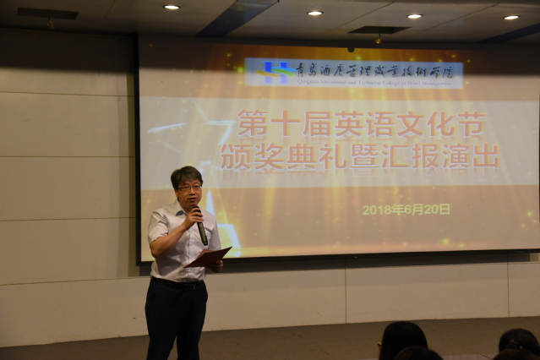
颁奖典礼上，宫恩龙代表学院向在英语文化节的各个英语比赛中表现优异的获奖同学表示祝贺，向筹备和组织英语比赛、付出辛勤汗水的各位老师表示感谢。他指出，英语文化节开阔了学生的视野，增强了学生学习英语的兴趣，培养了学生良好的英语学习习惯，使学生在丰富的比赛中展示风采、陶冶情操、提升素养。英语文化节立足第二课堂专业实践，是对课堂教学的有益补充，是学院学风建设的有力抓手。他希望全院同学能够继续积极参与英语文化节的各项活动，锻炼自己、提高技能、挑战自我，充分展示出新时代我院学生奋发向上的精神风貌。
由基础部、团委、教务处联合主办的校园英语文化节每年举办一届，自2009年以来已经连续成功举办了十届。本届英语文化节3月初开始，历时近4个月，涵盖英语口语大赛、英语达人秀大赛、英语写作大赛、英语词汇大赛、英语配音大赛、英语短剧大赛、酒店交际英语大赛、英语歌曲大赛、颁奖典礼暨汇报演出等九项活动，众多活动绘下了一幅幅美丽的画卷，广大师生借此平台，以赛促教、以赛促学，切实增强了英语第二课堂教学效果，全方位拓展了学生的综合素质。

基础部举办“大学生即兴演讲能力提升途径”海斯曼课堂

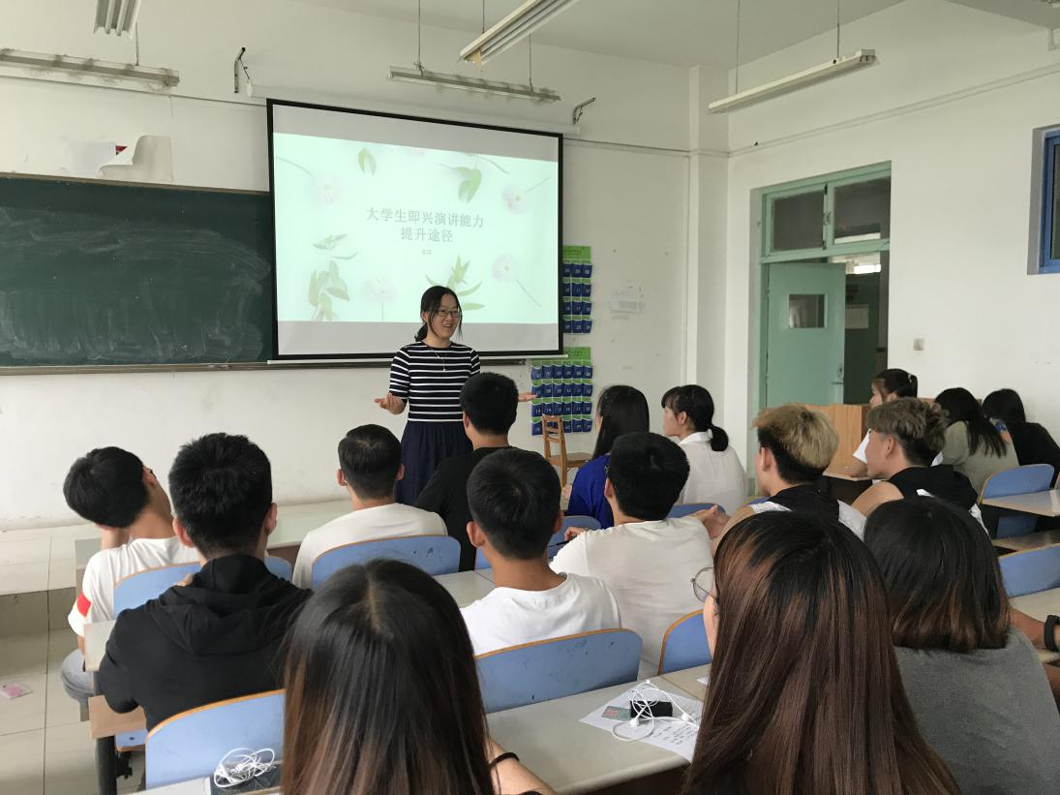
6月21日下午，基础部职业素质教研室的李萍老师在B楼408教室举办了题为“大学生即兴演讲能力提升途径”的海斯曼课堂。
在本次活动中，李萍老师采用互动式教学，总结了即兴演讲的几种典型结构，设计了具体生动的教学案例，引领学生在情境中积极思考，认真学习和总结。同时告诉学生在生活中要多观察，生活处处皆学问，只要留心，就会不断发现经典的语言案例，同时也会逐步掌握提升口语能力的诀窍和方法。
本次海斯曼课堂活动，让同学们在轻松愉快的课堂氛围中，通过直观真实的案例教学，让同学们进一步认识了提升自己口语表达能力的方法和途径，对口语表达也有了更多的兴趣与信心。

基础部举办精品资源共享课建设和省级教学成果申报培训会

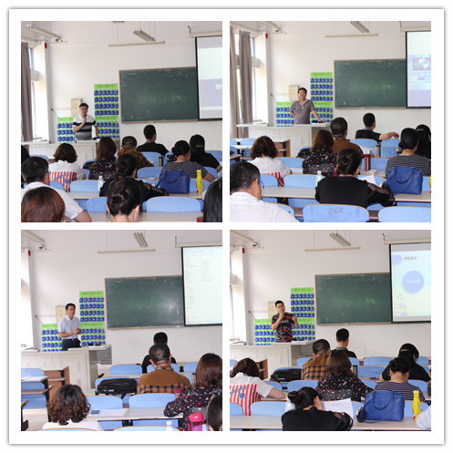

6月21日下午，基础部在信息工程技术学院208举办精品资源共享课建设和省级教学成果申报培训会。会议邀请酒店工程学院院长王昌玉、工商学院副院长刘进涛、信息工程学院梁磊老师、教务处车延年老师围绕围绕精品资源共享课建设和省级教学成果申报作了交流分享。学院副院长宫恩龙出席会议，基础部全体教师参会。
会上，王昌玉、车延年就省级教学成果申报进行了讲解培训，两位老师从研究政策、要理论支撑、实践检验、独创新颖、团队协作、注意细节等六方面，分享了经验心得，展示了获奖成果，增强了老师们对教学成果申报的信心。刘进涛、梁磊两位老师从精品资源共享课网站建设入手，向大家讲解了课程建设的方法、步骤和要注意的问题，让老师们对精品资源共享课建设有了清晰的认识。
宫恩龙做了总结讲话，他对基础部的教学工作和老师们的辛勤付出做出了肯定，鼓励老师们发现自己的特长，注重平时的积累，积极开展精品资源共享课建设，挖掘、培育和申报各级教学成果，以期在今后的教学质量工程项目建设中取得佳绩。

基础部组织“不忘初心，牢记使命”主题党日活动

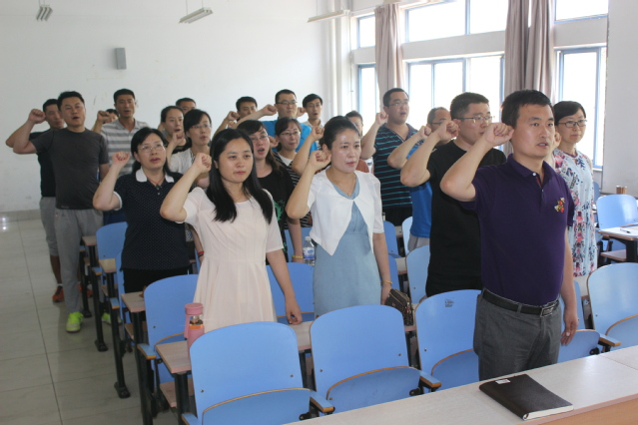
在中国共产党建党97周年来临之际，基础部党支部于6月28日下午组织全体党员开展“不忘初心，牢记使命”主题党日活动，活动由党支部书记董瑞虎主持。
活动开始，基础部全体党员重温入党誓词。在鲜红的党旗下，全体党员举起右手，握紧拳头，庄严宣誓。重温入党誓词，让党员们在党旗下接受心灵的净化和洗礼，牢记共产党员的政治责任和历史使命，不断保持共产党员的先进性，以更加饱满的热情投身各自工作，切实发挥共产党员的先锋模范作用，永葆共产党员的政治本色。
随后，全体党员观看了影片《建党伟业》，重温我党创建的那段峥嵘历史。影片分三部分讲述了辛亥革命至中共“一大”召开期间的中国革命史和中国共产党的建党史，塑造了众多革命先烈为国家民族命运赴汤蹈火、艰苦斗争的光辉形象，深刻阐释了历史和人民最终选择中国共产党的内在逻辑。观影后，大家纷纷表示，要向革命先辈学习，在日常工作发挥党员的模范先锋作用，以更加饱满的热情投入到工作中去，为党的97岁生日献上一份完美的答卷。
我院教师在省第三届高校体育教师基本功大赛获得佳绩

山东省第三届高校体育教师基本功大赛6月18日至24日在山东体育学院（日照校区）举行，我院体育教师夏飞、张志坚分别获得男子中年乙组田径项目一等奖和二等奖；卢涛、赵庆岩分别获得男子中年乙组篮球和排球项目三等奖。，
高校体育教师基本功大赛每两年举办一届，由山东省教育厅主办，本次大赛有全省17个地市101所本专科代表队近千名体育教师参赛
体育教师基本功比赛是对各高校体育教师教学水平和专业技能的大检阅，此次我院四名教师优异成绩的取得，充分展示了我院体育专业教师的竞技水平和教学能力，今后，基础部体育教研室继续秉承培养学生“终生体育”，“让运动成为一种习惯”的理念，开展好学院的各项体育活动，塑造酒管学子的强健体魄，丰富学生课余文体活动，全体体育教师还将坚持不懈进行业务提升训练，积极参赛，争创山东一流，为校争光。

